УДК 004.89;004.4
Концепция обогащения унаследованных
информационных систем сервисом
запросов на естественном языке
С. И. Чуприна, И. С. Постаногов

Пермский государственный национальный исследовательский университет

Россия, 614990, Пермь, ул. Букирева, 15
chuprinas@inbox.ru; (342) 239-65-94, 239-67-72
ipostanogov@outlook.com
Описан подход к обогащению функционала действующих традиционных информационных систем с базами данных фактографического типа новыми возможностями задания запросов на естественном языке. С этой целью запрос на естественном языке автоматически трансформируется в запрос к онтологической базе знаний на языке SPARQL и далее в рамках парадигмы Ontology-Based Data Access генерируется текст SQL-запроса к базе данных унаследованной информационной системы. Новый интерфейс подключается в виде web-сервиса. Предлагаемый подход не требует внесения изменений в исходный программный код унаследованной системы, что позволяет обогатить ее функционал возможностью задания запросов на естественном языке к структурированным источникам данных в составе различных информационных систем, даже в случае отсутствия их исходного кода.
Ключевые слова: интеллектуальные информационные системы; онтология, естественно-языковой интерфейс; доступ к данным на базе онтологий; SPARQL.

Введение

Общеизвестно, что со временем цели и потребности использования информационных систем (ИС), рассматриваемых как комп-лексы, состоящие из процессов, технических и про-граммных средств, баз данных (БД), устройств и персонала, могут расширяться и изменяться. Актуальным является разработка унифицирован-ных программных средств, максимально авто-матизирующих усовершенствование дейст-вую-щей ИС. Удовлетворение новых потребнос-тей путём разработки или приобретения новой ИС в данной статье не рассматривается, поскольку этот вариант требует значительных материаль-ных и вре-менных затрат, которые могут быть неадекватны масштабам решаемой задачи.
Среди всех возможных требований к усовершенствованию действующей ИС можно выделить в отдельную категорию требования, касающиеся поддержки новых запросов к данным, хранящимся в базе данных унаследованной ИС. Удовлетворение таких требований для действующей ИС, скорее всего, потребует внесения изменений в исходный программный код, а это, в свою очередь, может привести к известным трудностям. Эта проблема стоит не так остро, если в унаследованной ИС имеется высокоуровневый конструктор нестандартных запросов, а все необходимые изменения и усовершенствования в плане задания запросов могут быть сведены к автоматизированному построению новых структурированных запросов.
Одной из трудоёмких и ресурсоёмких задач из категории поддержки новых запросов к данным, является поддержка естественно-языковых запросов (ЕЯ-запросов). Предоставление доступа к структурированным базам данных (наиболее традиционной подсистеме хранения данных в ИС) на уровне ЕЯ-интерфейса является актуальным с точки зрения современных тенденций в развитии человеко-машинных интерфейсов и потребностей в многократном переиспользовании общедоступных ресурсов различными категориями пользователей, включая конечных (end user) пользователей.
Популярность ЕЯ-интерфейса неслучайна. Предоставление системой интерфейса такого рода снижает не только порог вхождения новых пользователей, но и расходы на их обучение [10]. В то же время массовому внедрению поисковых интерфейсов с возможностью задания произвольных ЕЯ-запросов к структурированным данным препятствуют технологические и психологические проблемы. К технологическим проблемам, в первую очередь, можно отнести проблемы неоднозначности интерпретации текста на естественном языке и необходимость учета контекста запроса. К психологическим относятся завышенные или заниженные ожидания от ЕЯ-интерфейса. Некоторые пользователи задают запросы с использованием всей мощи и красоты естественного языка, сложные для машинной интерпретации, либо формулируют слишком простые запросы, таким образом, не пользуясь всеми поисковыми возможностями системы [10].
Дополнительные проблемы возникают в случае внедрения ЕЯ-запросов в унаследованные ИС. Здесь и далее унаследованные системы (legacy systems) – это системы, по тем или иным причинам переставшие удовлетворять изменившимся потребностям применений, которые тем не менее продолжают использоваться ввиду больших затруднений, возникающих при попытке их замены [8]. Например, трудно найти образовательное учреждение или корпорацию с возрастом больше 20 лет, в которой не использовались бы ИС, созданные на основе ранних аппаратно-программных платформ. Базы данных таких систем содержат огромные объемы ценной информации, и организации просто не могут обойтись без их использования. С другой стороны, унаследованные системы очень трудно сопровождать и поддерживать, так как при их создании не учитывались стандарты разработки открытых систем и требования интер-операбельности, хотя бы на уровне информационной интероперабельности. Положение усугубляется тем, что работоспособность унаследованной системы может быть настолько важна для организации, что эту ИС нельзя вывести из использования даже на короткое время.
Если система внедрена в достаточно крупное предприятие, то простое расширение поддерживаемого перечня даже структурированных запросов (например, на языке SQL) может столкнуться с административными сложностями, нехваткой человеческих ресурсов, текучестью кадров и значительными временными простоями тех, кому эти новые запросы необходимы. К тому же по тем или иным причинам внесение изменений в исходный программный код унаследованной ИС может быть нежелательным, или даже недо-ступным (ввиду наличия только исполняемых кодов системы). В исследовании [6], посвящённом в том числе и оценке временных затрат на доработку действующих ИС, было выявлено, что в компании Siemens Energy аналитики тратят 80 % времени только на выборку из всего множества доступных информационных ресурсов нужной совокупности данных, релевантной очередной решаемой задаче. Если на уровне внешнего интерфейса действующей ИС не удается сформулировать требуемый запрос, оформляется заявка в IT-подразделение. Как отмечается, дальнейшая доработка системы усложняется загруженностью IT-подраз-деления и проблемами, связанными с недопониманием поставленных задач.
Помимо характерных для многих унаследованных ИС монолитности, использования устаревших языков программирования и отсутствия средств поддержки интероперабельности, невозможность внесения изменений в информационную систему может иметь юридические причины (запрещено вносить изменения в сторонние компоненты) или объясняться недоступностью/утерей исходного кода программной системы. Использование предлагаемого в данной работе сервис-ориентированного подхода к расширению возможностей традиционных унаследованных ИС запросами на ЕЯ без внесения изменений в код действующей ИС помогает снять указанные проблемы. Здесь и далее в этой статье под традиционными ИС мы понимаем информационные системы с базами данных реляционного типа.
Наш подход на базе методов онтологического инжиниринга позволяет унифицированным образом обрабатывать не только структурированные, но и полуструктури-рованные, а также неструктурированные информационные ресурсы, что очень важно при параллельной обработки больших и сверхбольших объемов данных в задачах Big Data. Однако рассмотрение этих вопросов выходит за рамки данной работы.

Концепция предлагаемого подхода

Как уже отмечалось, требование наличия в информационных системах интерфейса запросов на естественном языке соответствует современным трендам в сфере информационных технологий. Аналитики компании Gartner поместили вопросно-ответные системы на естественном языке на пик популярности в своем отчете "Цикл зрелости технологий" от июля 2014 г. Современные встроенные виртуальные помощники типа Siri (iOS), Google Now (Android) и Cortana (Windows) также являются вопросно-ответными системами, в которых обработка текстового запроса предваряется распознаванием речи.
Задание ЕЯ-запросов к поисковым системам Интернет является стандартом уже не первое десятилетие. Однако как уже отмечалось, предоставление таких возможностей для традиционных ИС по-прежнему проблематично в силу рассмотренных выше причин. Свою сдерживающую роль играет также наличие большого числа вендоров, не всегда руководствующихся отраслевыми стандартами при разработке информационных систем и принципами интероперабельности.
Проблемы разбора пользовательского запроса на ЕЯ (морфологического, синтаксического) в общем случае не зависят от специфики предметной области, и, следовательно, до некоторой степени могут быть решены универсальным образом. Проблемы, связанные с извлечением данных из БД, к настоящему времени уже имеют свое унифицированное решение, поскольку для традиционных информационных систем типично использование реляционных систем управления базами данных (СУБД) как подсистем для организации хранения и доступа к данным. Извлечение данных может быть выполнено при помощи стандартизованного языка запросов SQL, поддерживаемого современными СУБД. Поэтому основными проблемами, решаемыми в рамках предлагаемого подхода, являются проблемы автоматической трансформации текста запроса на естественном языке в SQL-запрос к БД с сохранением смыслового содержания запроса. Для унифицированного решения указанных проблем необходимо абстрагировать механизмы трансформации от специфики предметной области (от терминов из ЕЯ-запроса и от схемы конкретной базы данных).
Для решения указанных проблем предлагается использовать методы и средства онтологического инжиниринга. По Т. Груберу, онтология – это точная спецификация концептуализации. В классической работе Грубера [5] процесс онтологического инжиниринга определяется в виде последовательности таких этапов, как ассоциирование множества "человеческих" терминов предметной области с множеством "компьютерных" классов и/или объектов, отношений и функций, связывающих сущности; и формальных аксиом, которые ограничивают интерпретацию терминов и их правильное использование.
Онтологии как формальные системы основаны на дескриптивных логиках [1]. При этом онтологии удачно сочетают в себе преимущества как логических, так и графовых моделей представления знаний. Это позволило разработать не одно поколение графических редакторов онтологий, значительно облегчающих труд по их созданию и отладке. Наличие стандартов представления онтологий, например в формате owl, обеспечивает тиражирование онтологий и облегчает задачу интерпретации знаний, представленных в виде онтологии (как человеком в среде соответствующего графического редактора, так и программными средствами автоматической обработки, например в ходе интерпретации запросов на языке SPARQL).
Онтологическая база знаний состоит из двух частей – терминологической (TBox) и фактологической (ABox). Терминологическая часть базы знаний – это совокупность конечных множеств (A, O, I, X), где A – атомарные понятия, O – атомарные отношения, I – совокупность правил вывода понятий, X – аксиомы включения и равенства. Фактологическая часть базы знаний – совокупность конечных множеств (N, S), где N – объекты (экземпляры), а S – утверждения о принадлежности экземпляров атомарным понятиям и об отношениях между экземплярами (см. подробнее [12]).
В предлагаемом подходе онтология предметной области автоматически порождается из описания схемы предметной области на основе правил отображения, изложенных в работе [4], и обогащается синонимами, обобщающими и конкретизирующими понятиями в среде графического редактора ОНТОЛИС [14], либо в среде любого другого редактора онтологий, поддерживающего стандарт owl. Кроме того, для обогащения онтологий можно воспользоваться специальными сервисами на основе внешних лингвистических ресурсов типа WordNet [7].
Обогащенная онтология создает основу для автоматического отображения ЕЯ-запроса на понятия и отношения онтологии, поскольку именно этими терминами (а также их синонимами и близкими по смыслу понятиями) оперируют пользователи при задании запросов к данным в контексте некоторой предметной области. Однако автоматическое проецирование концептуальной модели, представленной в виде онтологии, на концептуальную модель, представленную в виде схемы реляционной базы данных ИС, сопряжено с целым рядом сложностей.
В частности, это связано с именованием таблиц и их полей в схеме реляционной БД, которое не всегда адекватно отражает специфику предметной области и наличие терминов, используемых в запросах конечных пользователей. Имена таблиц и полей могут содержать непонятные сокращения, нумерацию, названия сразу на нескольких языках или просто не соответствовать семантике предметной области (например, иметь имя "pole_1"). Кроме того, в реляционных БД связи между таблицами не именуются, тогда как именно именованные связи в большей степени отражают семантику данных. Так, например, в базе данных вуза между таблицей с данными об УМК и таблицей с данными о преподавателях может иметь место несколько типов связей: "быть автором", "быть рецензентом", "использовать в учебном процессе" и т.п. Это приводит к необходимости специальных действий по устранению многозначности интерпретации в ходе реализации проецирования понятий из онтологии на понятия, извлеченные из схемы БД. Помимо указанных выше проблем именования дополнительные сложности создает тот факт, что в реляционной модели данных и объекты, и связи между ними представляются единообразно – в виде реляционных таблиц.
Для упрощения последующих этапов трансформации ЕЯ-запроса в SQL-запрос предлагается использовать один из существующих и свободно распространяемых фреймворков, разработанных в рамках парадигмы доступа к данным, основанной на онтологиях (Ontology-Based Data Access, OBDA). OBDA-подход описан авторами итальянской школы в работе [3]. Соответствующие этой парадигме технологии предоставляют унифицированные сценарии доступа к данным без необходимости знания места и способа хранения данных.
OBDA-система рассматривается как надстройка над множеством различных источников структурированных данных, предоставляющая возможности организации доступа к данным и задания SPARQL-запросов в терминах концептуального представления предметной области (подробнее см. [1]). При этом в качестве концептуальной схемы, описывающей всю совокупность различных источников данных, предлагается использовать формальную онтологию предметной области. В качестве преимуществ, помимо декларативности описания данных на концептуальном уровне, в работе [2] названы явная спецификация взаимосвязей между источниками данных и понятиями предметной области, а также инкрементальность процесса расширения OBDA-системы (в противовес традиционным способам интеграции данных на основе медиаторов, требующих слияния и реальной интеграции данных). Недостатками подхода OBDA являются [1]:
- Ограниченная применимость. Запросы необходимо формулировать на формаль-ном языке, что затруднительно для конечного пользователя.
- Сложность и трудозатратность создания предварительных условий для функцио-нирования системы (таких, как онтологии и отображения).
- Ограниченность возможностей текущих реализаций.
- Низкая эффективность процесса транс-ляции и исполнения запроса.
В рамках предлагаемого подхода использование OBDA-фреймворка позволяет разработчику сервиса не заниматься вопросами интеграции распределенных источников данных, имеющих различную структуру и наполнение, а сосредоточиться на конвертации ЕЯ-запроса в SPARQL-запрос, поскольку этот функционал не является стандартным для фреймворков такого рода. Для реализации автоматического разбора ЕЯ-запроса предлагается использовать методы, описанные в работе [13]. Средства корректной трансляции SPARQL-запроса в SQL-запрос также предоставляются OBDA-фреймворком. Для этих целей OBDA-фреймворку необходимо предоставить правила отображения элементов онтологии на элементы схемы базы данных. В нашем подходе указанные правила генерируются автоматически, исходя из схемы БД и соответствующих эвристик.

Архитектура сервиса
Предлагаемое решение имеет сервис-ориентированную архитектуру (service-orien-ted architecture, SOA). Использование онтологического подхода при построении SOA-систем имеет такие преимущества, как [12]:
- Более высокая скорость выполнения алгоритмов для задач логического выво-да с использованием технологий дескри-птивной логики (ДЛ) в сравнении со структурированными алгоритмами.
- Возможность взаимодействия SOA-системы с другими алгоритмами логичес-кого вывода, онтологиями и языками ДЛ.
- Интеграция с реализациями технологии Semantic Web.
Модульность архитектуры конечного решения (см. Рис. 1) упрощает процесс разработки, а также закладывает фундамент для переиспользования отдельных компонентов. Все компоненты можно разделить на две основные категории – компоненты, используемые при настройке системы, и компоненты, используемые при функционировании системы. Изменения в конфигурацию функционирующей системы можно вносить при помощи тех же средств, что использовались на этапе первичной настройки.
Для конечного пользователя система представляется в виде Web-интерфейса, традиционного для поисковых систем сети Интернет, – поисковой строки запроса и области выдачи результата, внешний вид которой может быть адаптирован под персональные предпочтения пользователя (предпросмотр изображений и видео, различные варианты представления результатов выдачи: в виде списка, таблицы и т.п.). Web-интерфейс обращается к поисковым Web-сервисам и получает ответы в открытом формате, удобном для построения и разбора вне зависимости от использованных средств их реализации (XML/JSON). Возможность переключения между источниками данных на интерфейсе пользователя позволяет создать единую точку входа (при наличии соответствующих прав доступа) к БД унаследованной ИС. В случае, если унаследованная ИС имеет Web-интерфейс, описываемый сервис может быть непосредственно вызван из интерфейса системы.

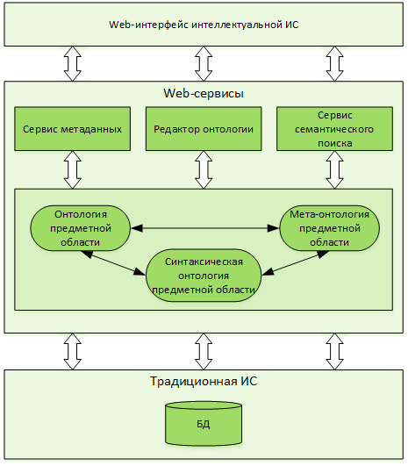
Рис. 1. Архитектура системы
Сервис семантического поиска трансформирует ЕЯ-запрос пользователя в SQL-запрос к конкретной БД с использованием соответствующей онтологии предметной области (ПрО). Ориентация на реляционную БД не является существенным ограничением, поскольку неструктурированные источники данных различных текстовых форматов так же, как и различные структурированные источники данных, легко интегрируются при помощи существующих средств виртуализации (таких, например, как JBoss Teiid).
Для работы поисковому сервису необходимы параметры доступа к сервису морфологической предобработки, правила для синтаксического разбора, онтология и параметры доступа к внешним лингвистическим ресурсам для семантической обработки ЕЯ-запроса. За предоставление этих данных отвечает сервис метаданных.
Как известно, для интеллектуальных систем критичным является качество базы знаний. Для наполнения и корректирования базы знаний, представленной в виде онтологий, должен предоставляться редактор онтологий. В рамках предлагаемого подхода, на наш взгляд, наиболее адекватным видится Web-версия такого редактора.
В варианте системы, готовой к коммерческому внедрению, важным аспектом является её защищённость. Предполагается, что требования по безопасности разработки совпадают с требованиями безопасности интерфейса действующей традиционной информационной системы. Предлагается использование защищенного SSL-соединения при коммуникациях, а также авторизация по логину и паролю или приватному ключу.
Основная последовательность преобразований, реализуемая разрабатываемым сервисом ЕЯ-запросов к БД унаследованных ИС, представлена на Рис. 2. Текст запроса на естественном языке трансформируется в SPARQL-запрос сервисом Reply, действующая версия которого разработана авторами данной статьи. Результат трансформации автоматически конвертируется в SQL-запрос при помощи ODBA-фреймворка Quest (Ontop, [2, 3]) на основе правил отображения, генерируемых Reply.

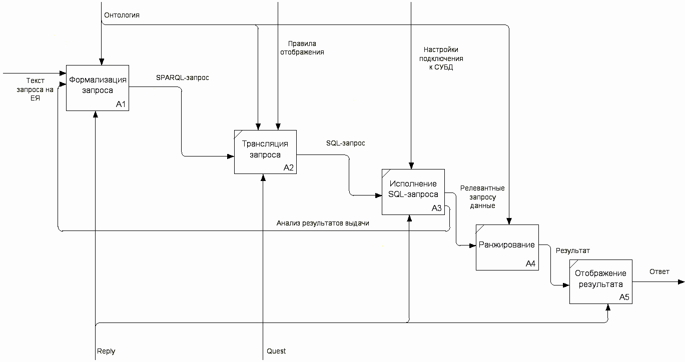

Рис. 2. Последовательность получения ответа на ЕЯ-запрос

Трансформация ЕЯ-запроса
Разбор ЕЯ-запроса традиционно состоит из этапов лексико-морфологического, синтаксического и семантического анализа (см. Рис. 3). Для решения проблем автоматической трансформации ЕЯ-запросов в SQL-запросы к унаследованным БД, разработанный нами подход предполагает автоматическое обнаружение в тексте ЕЯ-запроса понятий и их взаимосвязей, содержащихся в онтологической базе знаний системы. Поскольку слова, входящие в состав многословного понятия, могут находиться не в начальной словоформе, необходимо при поиске понятий в онтологии использовать стеммеры и лемматизаторы.
Кроме того, необходимо учитывать проблемы, связанные с омонимией и многозначностью интерпретации одного и того же понятия, которые могут быть решены только с учетом контекста. Описание предлагаемого метода учета онтологического контекста понятий для снятия разного рода многозначностей в ходе интерпретации ЕЯ-запроса выходит за рамки данной работы.

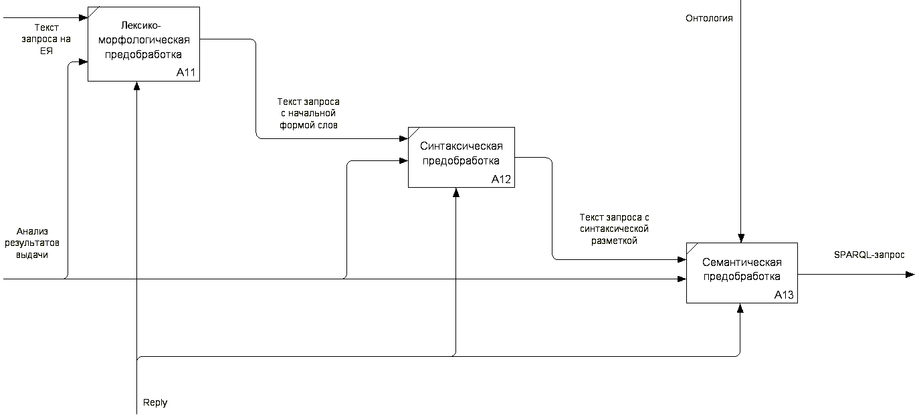

Рис. 3. Трансформация ЕЯ-запроса в SPARQL-запрос

Текст запроса с начальной формой слов поступает на вход синтаксическому анализатору и выполняется синтаксическая разметка текста. Затем с использованием лексико-синтаксических шаблонов [8] выполняется семантическая предобработка текста. Далее предобработанный текст автоматически трансформируется в SPARQL-запрос. При этом используются не только обнаруженные в онтологии понятия непосредственно из текста запроса, но и близкие к ним по смыслу понятия (синонимы в контексте, обобщающие и конкретизирующие понятия), что в общем случае повышает семантическую мощность поисковых механизмов.
Приведем пример. На Рис. 4 в виде фрагмента ER-диаграммы представлена часть схемы реляционной базы данных о научной работе сотрудников вуза. Таблица с данными о преподавателях связана с таблицей с данными о публикациях отношениями авторства. Соответствующий фрагмент онтологии представлен на Рис. 5.

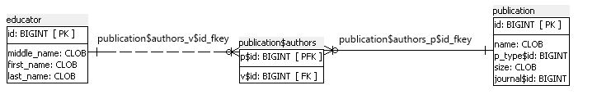
Рис. 4. Фрагмент ER-диаграммы схемы базы данных о научной работе

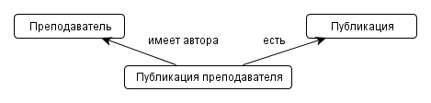
Рис. 5. Фрагмент онтологии о научной работе

Предположим, пользователь задал запрос "Выдать фамилии и инициалы тех, кто является соавтором преподавателя Чуприной Светланы Игоревны". После морфологической предобработки запрос примет вид "выдавать фамилия и инициал тот кто являться соавтор преподаватель Чуприна Светлана Игоревна". На основании синтаксической и семантической предобработки будет сформулирован следующий SPARQL-запрос, представленный в листинге.
SELECT DISTINCT ?Фамилия ?Инициалы {
?pa1 :есть ?publication; :имеет_автора ?human1.
?pa2 :есть ?publication; :имеет_автора ?human2.
FILTER (?human1 != ?human2)
?human2 :фамилия ?human2_lastname
FILTER (?human2_lastname = "Чуприна")
?human2 :имя ?human2_firstname
FILTER (?human2_firstname = "Светлана")
?human2 :отчество ?human2_patronym
FILTER (?human2_patronym = "Игоревна")
?human2 a :преподаватель.
?human1 :фамилия ?Фамилия.
?human1 :инициалы ?Инициалы.
}
Листинг. Пример результата автоматической трансформации ЕЯ-запроса в SPARQL-запрос

На основе SPARQL-запроса генерируется SQL-запрос к базе данных унаследованной ИС. Пример скриншота разработанного Web-интерфейса с результатами исполнения приведенного выше запроса на фактической базе данных о публикациях преподавателей механико-математического факультета ПГНИУ за период с 2010 по 2014 гг. представлен на Рис. 6.

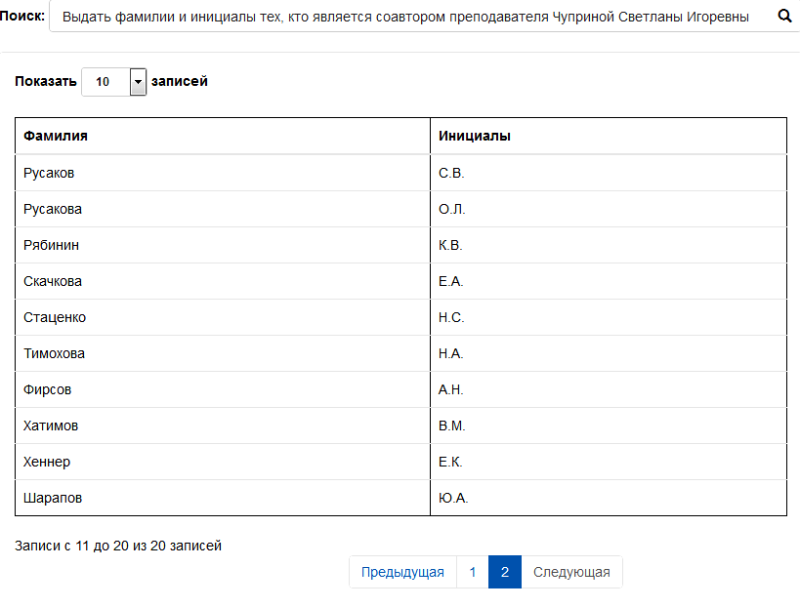
Рис. 6. Пример результата исполнения ЕЯ-запроса

Заключение
В статье описана концепция сервиса интеллектуализации унаследованных традиционных информационных систем, использующих реляционные базы данных в качестве подсистем хранения данных. Концепция описана в рамках парадигмы доступа к данным на основе онтологий (Ontology-Based Data Access). Под интеллектуализацией понимается предоставление естественно-языкового интерфейса для задания запросов к структурированным источникам данных. Согласно предложенной архитектуре, подключение Web-сервиса не требует внесения изменений в исходный код действующей информационной системы. Обозначено место модуля трансформации ЕЯ-запроса в архитектуре сервиса, основные этапы его работы и способ интеграции с существующими OBDA-фреймворками. На настоящий момент реализованы средства автоматического построения онтологии по схеме унаследованной базы данных, средства автоматического построения правил конфигурации для OBDA-фреймворка Ontop и исполнения SPARQL-запросов, а также Web-интерфейс для задания ЕЯ-запросов. Перспективами дальнейших исследований являются реализация в полном объеме предложенного подхода к автоматической трансформации текста ЕЯ-запроса в SPARQL-запрос, а также порождение более сложных правил отображения, повышающих качество поисковой выдачи.

Список литературы
- Akerkar R. Big Data Computing. 1st ed. Chapman and Hall/CRC, 2013. 564 p.
- Calvanese D., De Giacomo G., Lembo D., et. al. Conceptual Modeling for Data Integration // Conceptual Modeling: Foundations and Applications, 2009. P. 173–97.
- Calvanese D., De Giacomo G., Lembo D., et. al. Reasoning Web 2009 // Ontologies and Databases: The DL-Lite Approach. 2009. P. 255–356.
- Dou D., LePendu P., Kim S., et. al. Integrating Databases into the Semantic Web through an Ontology-based Framework // Proceedings of the 22nd International Conference on Data Engineering Workshops (ICDEW'06). 2006. P. 54.
- Gruber T.R. A Translation Approach to Portable Ontology Specifications. // Knowledge Acquisition. 1993, 5(2). P. 199–220.
- Kharlamov E., Solomakhina N., Özçep Ö.L., et. al. How Semantic Technologies Can Enhance Data Access at Siemens Energy // 13th International Semantic Web Conference, Riva del Garda, Italy, October 19–23, 2014. Proceedings, Part I. Riva del Garda. 2014. Vol. 8796. P. 601–619.
- Navigli R., Ponzetto S. BabelNet: The Automatic Construction, Evaluation and Application of a Wide-Coverage Multilingual Semantic Network. Artificial Intelligence, 193, Elsevier, 2012. P. 217–250.
- Panchenko A. Similarity Measures for Semantic Relation Extraction. PhD dissertation. Université catholique de Louvain, Louvain-la-Neuve, 2012–2013.
- Брюхов Д.О., Задорожный В.И., Калиниченко Л.А. и др. Интероперабельные информационные системы: архитектуры и технологии // Журнал "Системы управления базами данных", № 4, 1995. С. 96–113.
- Житко В.А., Вяльцев В.Н., Гецевич Ю.С. и др. Семантическая технология компонентного проектирования естественно-языко-вого интерфейса интеллектуальных вопросно-ответных систем // Открытые семантические технологии проектирования интеллектуальных систем = Open Semantic Technologies for Intelligent Systems (OSTIS-2011): материалы Междунар. научн.-техн. конф. (Минск, 10–12 февраля 2011 г.). Минск. 2011. С. 395–408.
- Когаловский М.Р. Системы доступа к данным, основанные на онтологиях // Программирование, № 4, 2012. С. 55–77.
- Курдюков Н.С. Математическое и программное обеспечение интеллектуальных сервис-ориентированных систем на основе использования языков дескриптивной логики: дис. … канд. техн. наук. Рязанский гос. радиотехнический университет. Рязань, 2014.
- Плешкова И.Ю., Чуприна С.И. Генетический алгоритм для улучшения качества семантического поиска по текстам научных публикаций // Новые информационные технологии в автоматизированных системах: мат. XVIII науч.-практ. семинара. М., 2015. С. 544–553.
- Чуприна С.И., Зиненко Д.В. ОНТОЛИС: адаптируемый визуальный редактор онтологий // Вестник Пермского университета. Серия: Математика. Механика. Информатика, № 3(22), 2013. С. 106–110.

Enhancing Legacy Information Systems with
a Natural Language Query Interface Service

S. I. Chuprina, I. S. Postanogov
Perm State University, Russia, 614990, Perm, Bukirev st., 15
chuprinas@inbox.ru, (342) 239-65-94, 239-67-72
ipostanogov@outlook.com

The paper describes a service-based approach to provide natural language interface to legacy information systems built on top of relational database management systems. Natural language query is automatically transformed to ontology SPARQL-query and subsequently to SQL-query using existing OBDA-frameworks. The solution is a web-service and does not require any source code modification. More over our approach to enhance legacy information systems with a natural language query interface to structured information does not require that the source code was available.

Key words: intelligent information systems; ontology; natural language interface; ontology-based data access; SPARQL.

 © Чуприна С. И., Постаногов И. С., 2015
URL:https://www.gartner.com/newsroom/id/2819918 (дата обращения.11.05.2015)

